RELATÓRIO DE RECEBIMENTO DE ANIMAIS SILVESTRES NO MÊS DE OUTUBRO DO MUNICÍPIO DE MOGI DAS CRUZES.
RG | DATA DE ENTRADA | NOME POPULAR | NOME CIENTÍFICO
40210 | 07/10/2022 | Passariforme não identificado | -
40211 | 07/10/2022 | Passariforme não identificado | -
40212 | 07/10/2022 | Passariforme não identificado | -
40213 | 07/10/2022 | Urubu | Coragyps atratus
40214 | 07/10/2022 | Gambá | Didelphis sp
40215 | 07/10/2022 | Gambá | Didelphis sp
40216 | 07/10/2022 | Gambá | Didelphis sp
40217 | 07/10/2022 | Gambá | Didelphis sp
40218 | 07/10/2022 | Gambá | Didelphis sp
40219 | 07/10/2022 | Gambá | Didelphis sp
40220 | 07/10/2022 | Gambá | Didelphis sp
40221 | 07/10/2022 | Urubu | Coragyps atratus
40222 | 07/10/2022 | Urubu | Coragyps atratus
40223 | 07/10/2022 | Preguiça-comum | Bradypus variegatus
40224 | 07/10/2022 | Gambá | Didelphis sp
40225 | 07/10/2022 | Gambá | Didelphis sp
40226 | 07/10/2022 | Gambá | Didelphis sp
40227 | 07/10/2022 | Gambá | Didelphis sp
40228 | 07/10/2022 | Rolinha | Columbina talpacoti
40657 | 24/10/2022 | Preguiça | Bradypus variegatus
40658 | 24/10/2022 | Gambá-de-orelha-branca | Didelphis albiventris
40659 | 24/10/2022 | Periquitão-maracanã | Psittacara leucophthalmus
40660 | 24/10/2022 | Sabiá-do-campo | Mimmus saturninus
40661 | 24/10/2022 | Bacurau | Nyctdromus sp
40740 | 28/10/2022 | Gambá | Didelphis sp
40741 | 28/10/2022 | Gambá | Didelphis sp
40742 | 28/10/2022 | Gambá | Didelphis sp
40743 | 28/10/2022 | Gambá | Didelphis sp
40744 | 28/10/2022 | Corujinha-do-mato | Megascops choliba
40745 | 28/10/2022 | Bem-te-vi | Pitangus sulphratus
40746 | 28/10/2022 | Periquitão-maracanã | Psittacara leucophthalmus
TOTAL: 31 ANIMAIS

CLASSE | Nº DE ANIMAIS | %
Mamíferos | 20 | 64,51%
Aves | 11 | 35,48%
Répteis | 0 | 0,0%

Relação de óbitos de animais silvestres provenientes do Município de MOGI DAS CRUZES.
RG | DATA DE ENTRADA | NOME POPULAR | NOME CIENTÍFICO | DESTINO | DATA DE SAÍDA
39051 | 12/07/2022 | Veado-catingueiro | Mazama gouazoubira | OBITO | 16/10/2022
40210 | 07/10/2022 | Passariforme não identificado | - | Chegou em óbito | 07/10/2022
40211 | 07/10/2022 | Passariforme não identificado | - | Chegou em óbito | 07/10/2022
40212 | 07/10/2022 | Passariforme não identificado | - | Chegou em óbito | 07/10/2022
40213 | 07/10/2022 | Urubu | Coragyps atratus | OBITO | 13/10/2022
40216 | 07/10/2022 | Gambá | Didelphis sp | OBITO | 07/10/2022
40217 | 07/10/2022 | Gambá | Didelphis sp | OBITO | 07/10/2022
40221 | 07/10/2022 | Urubu | Coragyps atratus | OBITO | 10/10/2022
40224 | 07/10/2022 | Gambá | Didelphis sp | OBITO | 20/10/2022
40225 | 07/10/2022 | Gambá | Didelphis sp | OBITO | 20/10/2022
40227 | 07/10/2022 | Gambá | Didelphis sp | OBITO | 23/10/2022
40228 | 07/10/2022 | Rolinha | Columbina talpacoti | OBITO | 10/10/2022
40658 | 24/10/2022 | Gambá-de-orelha-branca | Didelphis albiventris | OBITO | 25/10/2022
40659 | 24/10/2022 | Periquitão-maracanã | Psittacara leucophthalmus | OBITO | 23/10/2022
40746 | 28/10/2022 | Periquitão-maracanã | Psittacara leucophthalmus | OBITO | 28/10/2022
TOTAL: 15 ANIMAIS

Relação de solturas de animais silvestres provenientes do Município de MOGI DAS CRUZES.
RG | DATA DE ENTRADA | NOME POPULAR | NOME CIENTÍFICO | DESTINO | DATA DE SAÍDA | LOCAL SOLTURA
38725 | 19/05/2022 | Gambá-de-orelha-preta | Didelphis aurita | SOLTURA | 17/10/2022 | AMC
38733 | 19/05/2022 | Tucano-de-bico-verde | Ramphastos dicolorus | Soltura | 06/10/2022 | Mogi Mirim
TOTAL: 2 ANIMAIS

Relação de animais silvestres em processo de reabilitação na Associação Mata Ciliar provenientes do Município de MOGI DAS CRUZES.
RG | DATA DE ENTRADA | NOME POPULAR | NOME CIENTÍFICO
36597 | 20/01/2022 | Gambá-de-orelha-branca | Didelphis albiventris
36598 | 20/01/2022 | Gambá-de-orelha-branca | Didelphis albiventris
36599 | 20/01/2022 | Gambá-de-orelha-branca | Didelphis albiventris
36600 | 20/01/2022 | Gambá-de-orelha-branca | Didelphis albiventris
36601 | 20/01/2022 | Gambá-de-orelha-branca | Didelphis albiventris
36602 | 20/01/2022 | Gambá-de-orelha-branca | Didelphis albiventris
36695 | 25/01/2022 | Carcará | Caracara plancus
36696 | 25/01/2022 | Coleirinho | Sporophila caerulescens
36833 | 02/02/2022 | Gambá | Didelphis sp.
36834 | 02/02/2022 | Gambá | Didelphis sp.
36835 | 02/02/2022 | Gambá-de-orelha-branca | Didelphis albiventris
36836 | 02/02/2022 | Gambá | Didelphis sp.
36837 | 02/02/2022 | Gambá | Didelphis sp.
37016 | 11/02/2022 | Periquitão-maracanã | Psittacara leucophthalmus
37017 | 11/02/2022 | Periquitão-maracanã | Psittacara leucophthalmus
37018 | 11/02/2022 | Periquitão-maracanã | Psittacara leucophthalmus
37754 | 17/03/2022 | Periquitão-maracanã | Psittacara leucophthalmus
37755 | 17/03/2022 | Periquitão-maracanã | Psittacara leucophthalmus
37756 | 17/03/2022 | Avoante | Zenaida auriculata
37848 | 25/03/2022 | Marreco | Anseriforme
37849 | 25/03/2022 | Marreco | Anseriforme
37850 | 25/03/2022 | Marreco | Anseriforme
37851 | 25/03/2022 | Marreco | Anseriforme
37852 | 25/03/2022 | Marreco | Anseriforme
38548 | 02/05/2022 | Furão | Mustela putorius furo
38549 | 02/05/2022 | Furão | Mustela putorius furo
38805 | 01/06/2022 | Sagui-de-tufo-preto | Callithrix penicillata
38806 | 01/06/2022 | Coleirinho | Sporophila caerulescens
38807 | 01/06/2022 | Coleirinho | Sporophila caerulescens
38808 | 01/06/2022 | Coleirinho | Sporophila caerulescens
38872 | 10/06/2022 | Carcará | Caracara plancus
38895 | 15/06/2022 | Coruja-orelhuda | Asio clamator
39000 | 05/07/2022 | Periquitão-maracanã | Psittacara leucophthalmus
39189 | 03/08/2022 | Periquito-rico | Brothogeris tirica
39230 | 11/08/2022 | Coruja-orelhuda | Asio clamator
39597 | 14/09/2022 | Ouriço-cacheiro | Sphiggurus vilosus
39607 | 14/09/2022 | Papagaio-verdadeiro | Amazona astiva
39610 | 14/09/2022 | Rolinha | Columbina talpacoti
40214 | 07/10/2022 | Gambá | Didelphis sp
40215 | 07/10/2022 | Gambá | Didelphis sp
40218 | 07/10/2022 | Gambá | Didelphis sp
40219 | 07/10/2022 | Gambá | Didelphis sp
40220 | 07/10/2022 | Gambá | Didelphis sp
40222 | 07/10/2022 | Urubu | Coragyps atratus
40223 | 07/10/2022 | Preguiça-comum | Bradypus variegatus
40226 | 07/10/2022 | Gambá | Didelphis sp
40657 | 24/10/2022 | Preguiça | Bradypus variegatus
40660 | 24/10/2022 | Sabiá-do-campo | Mimmus saturninus
40661 | 24/10/2022 | Bacurau | Nyctdromus sp
40740 | 28/10/2022 | Gambá | Didelphis sp
40741 | 28/10/2022 | Gambá | Didelphis sp
40742 | 28/10/2022 | Gambá | Didelphis sp
40743 | 28/10/2022 | Gambá | Didelphis sp
40744 | 28/10/2022 | Corujinha-do-mato | Megascops choliba
40745 | 28/10/2022 | Bem-te-vi | Pitangus sulphratus
TOTAL: 55 ANIMAIS

RELATÓRIO FOTOGRÁFICO DE ANIMAIS SILVESTRES NO MÊS DE OUTUBRO DO MUNICÍPIO DE MOGI DAS CRUZES

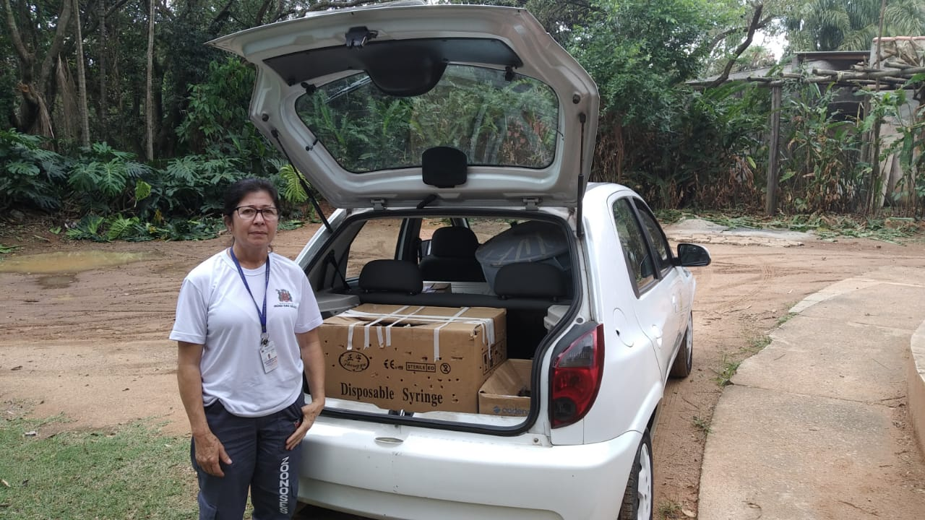
Três filhotes de aves (40210 a 40212). Urubu adulto (40213). Gambá filhote (40214 a 40220). Dois urubus filhotes (40221 a 40222). Preguiça comum (40223). Gambás filhotes (40224 a 40227) e uma rolinha (40228). Todos entregues pela Zoonoses de Mogi das Cruzes no dia 07-10-2022.

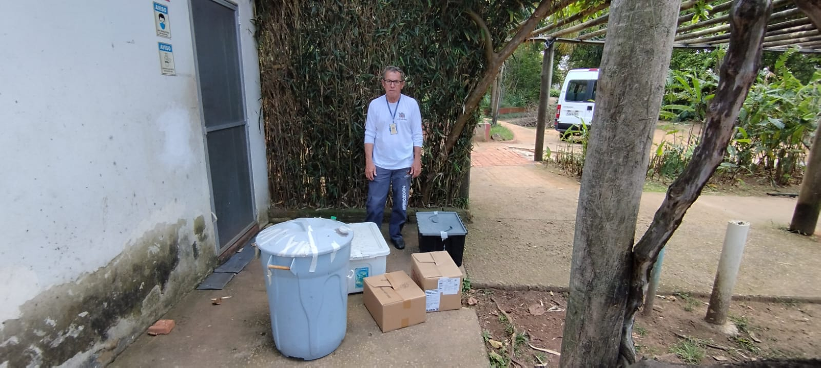
Preguiça (40657), adulto, encontrado em via pública. Gambá-de-orelha-branca (40658), macho, adulto, vítima de atropelamento. Periquitão-maracanã (40659), encontrado em via pública, jovem. Sabiá-do-campo (40670), apresenta ausência de asa direita. Bacurau (40671), sem escoriações externas. Todos entregues pela Prefeitura de Mogi das Cruzes no dia 24-10-2022.

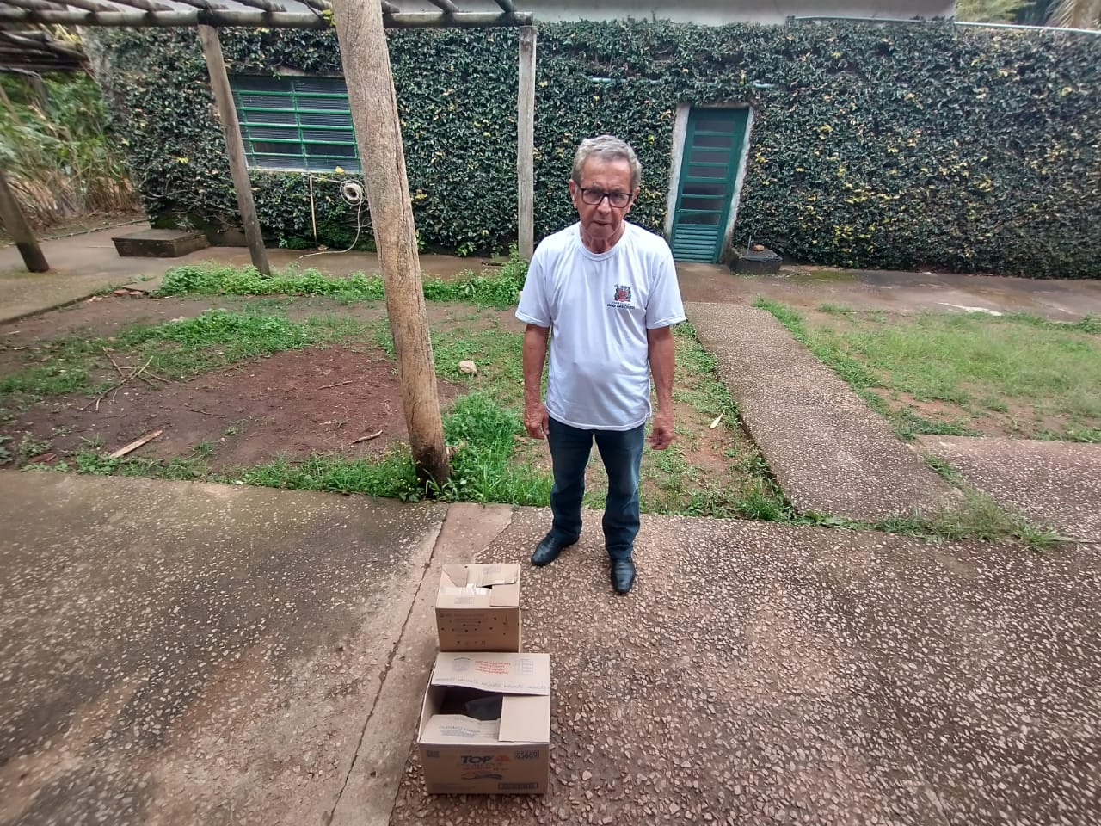
Gambás (40740 a 40743), Coruja-do-mato (40744), bem-te-vi (40745) e maritaca (40746). Todos entregues pela Prefeitura de Mogi das Cruzes no dia 27-10-2022.

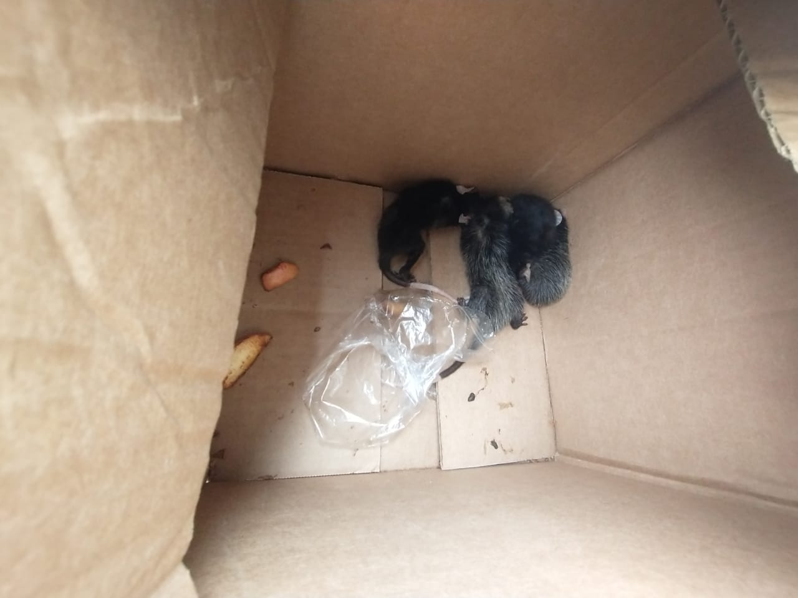
(40740 a 40743) – Gambás, órfãos. Entregue pela Prefeitura de Mogi das Cruzes no dia 28-10-2022.

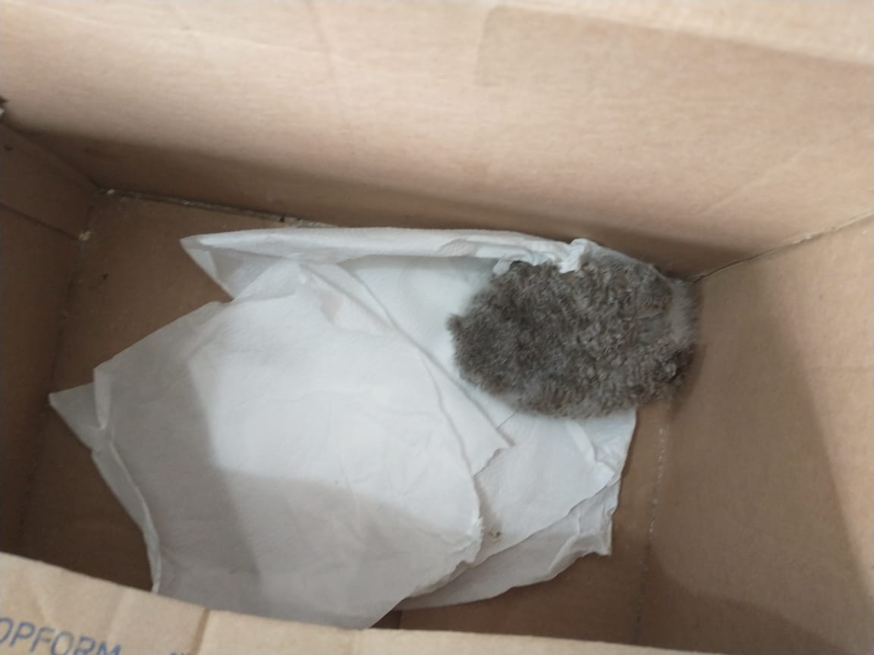
(40744) – Coruja-do-mato, órfão. Entregue pela Prefeitura de Mogi das Cruzes no dia 28-10-2022.

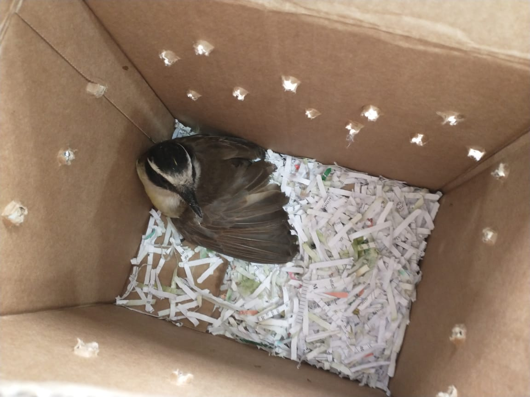
(40745) – Bem-te-vi, não consegue voar. Entregue pela Prefeitura de Mogi das Cruzes no dia 28-10-2022.

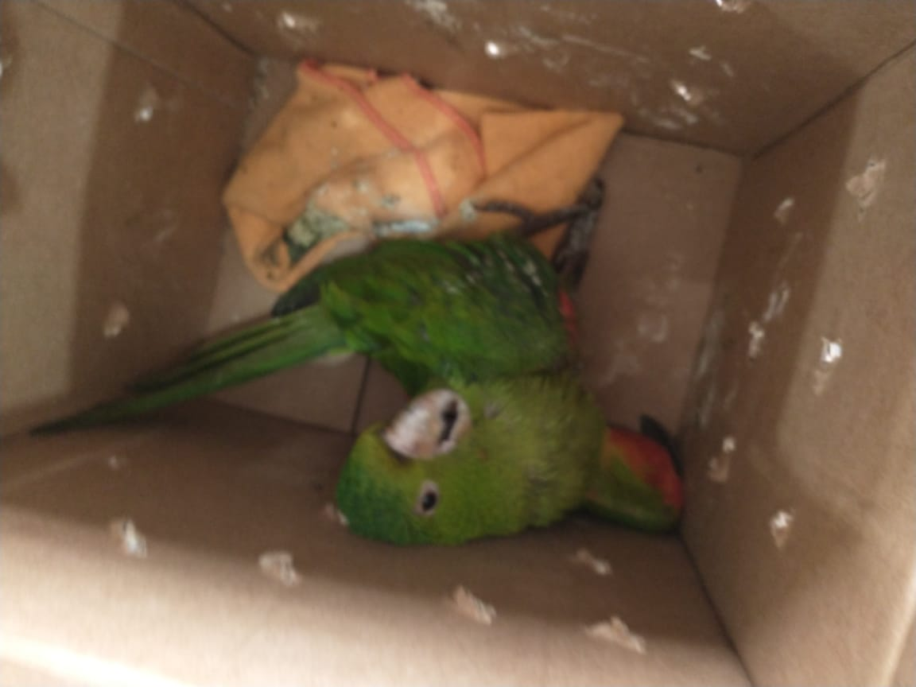
(40746) – Maritaca, com lesão na mandíbula. Entregue pela Prefeitura de Mogi das Cruzes no dia 28-10-2022.

